Voor Ouders

Pubers, huiswerk en school tijdens Corona

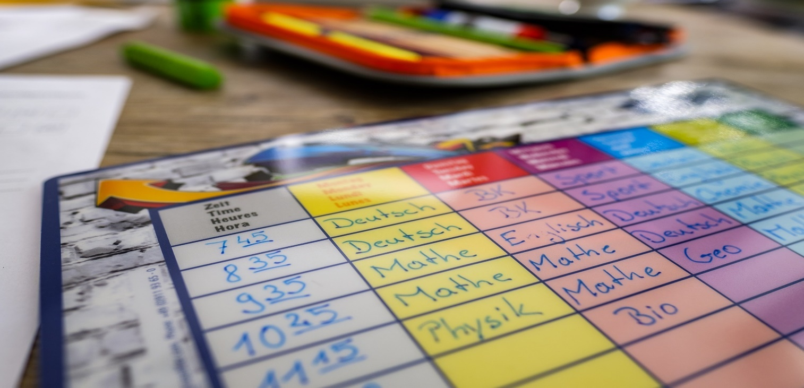

Tips van kinder-en jeugdpsycholoog Marieke Spijker

1 - Geef elkaar de ruimte
Door de coronacrisis is iedereen zijn vaste ritme kwijt. Zonder school, kantoor, sport en uitjes is elke dag een zee van vrije tijd die moet worden ingevuld. Over die invulling moet je afspraken maken, „Heel belangrijk is dat je elkaar de ruimte geeft. Houd met het hele gezin een coronavergadering en maak een plan, waarbij je je kinderen ook regie over hun eigen leven geeft.
Het heeft bijvoorbeeld weinig zin om je kinderen elke morgen om acht uur uit hun bed te jagen als ze zich vervolgens dood vervelen. Laat ze uitslapen als het schoolrooster dit toelaat. Spreek af dat ze schoolrooster, de online lessen moeten volgen.
Ook afspraken over online- en tv-tijd kun je best wat oprekken. Het geeft een andere structuur dan normaal, maar het is wel structuur. En schrijf de afspraken op, want het kan best dat ze ’s morgens al vergeten zijn wat je ’s avonds hebt besproken.”

2 - Zorg voor vaste contactmomenten
Je hoeft niet de hele dag op elkaars lip te zitten, maar elkaar helemaal ontlopen is evenmin gezond. Dus zorg voor vaste contactmomenten, bijvoorbeeld rondom de maaltijden.

3 – Choose your battles
Je kunt onder deze omstandigheden niet op alle slakken zout leggen. „Alleen grenzen stellen komt de sfeer in huis niet ten goede, dus je moet een aantal dingen loslaten die je normaal gesproken wel belangrijk vindt. Als alle ontbijtspullen nog op het aanrecht staan is dat heel irritant, maar misschien moet je dat even laten voor wat het is. Dat geeft ruimte om op belangrijker zaken wel streng te zijn: over het afspreken met vrienden bijvoorbeeld, of over het maken van schoolwerk.”

4 – Stem af met andere ouders
‘Ja, maar Kees mag wel afspreken en ik niet!’ Het is het argument waarmee pubers je proberen klem te zetten: hun vrienden mogen wel wat jij ze verbiedt. „Probeer daarom afspraken te maken met de ouders van die vrienden, zodat je allemaal één lijn trekt.”

5 – Maak online ook leuk
Natuurlijk kunnen die kinderen allemaal facetimen en skypen. Maar dat is niet helemaal hetzelfde als met elkaar rondhangen en uitgaan. Pubers zijn dol op de app HouseParty. Daarin kan je met elkaar praten maar je kunt ook gezamenlijk spelletjes doen.

6 – Interesse, geen dictaten
Nu de scholen dicht zijn krijgen de meeste kinderen hun opdrachten via digitale kanalen en daar moeten ze zelf een planning op maken. „Plannen is vaak niet de sterkste kant van pubers, dus je loopt het risico dat ze het overzicht kwijtraken en dan helemaal niks doen. Wat helpt is als je belangstelling toont. Niet als een bok op de haverkist: ‘Heb jij je huiswerk wel af?’ En ook niet alleen vragen ‘Gaat het?’, want dan is het antwoord altijd ‘ja’. Ga er echt even voor zitten, vraag door, maar niet belerend. ‘Wat ben je aan het doen, vind je dat moeilijk, hoe ga je dat aanpakken?’ Bied aan te helpen met een planning.
Vraag je kinderen hoe het met ze gaat, of ze zich zorgen maken over de situatie

7 – Geef complimentjes!
„Als je zo’n puber de hele dag in je blikveld hebt valt ontzettend op dat ze heel lui kunnen zijn. Dat is normaal voor de leeftijdsgroep, maar het kan irritatie geven. Boos worden geeft alle partijen alleen maar extra stress. Kijk naar de goede dingen die ze doen en geef ze daar complimenten voor, dat houdt de sfeer goed.”

8 – Goede voorlichting
Het is goed om de vinger aan de pols te houden over de zorgen die je kinderen hebben.: „Probeer af en toe samen iets te ondernemen. Ga bijvoorbeeld samen koken of samen gamen, dan kom je makkelijker tot een goed gesprek. Vraag je kinderen hoe het met ze gaat, of ze zich zorgen maken over de situatie. Geef eerlijk antwoord op vragen, wees duidelijk, open en realistisch, zonder angst aan te jagen.”
En als je kind het nut van alle drukte niet in ziet: op YouTube staat een leerzaam filmpje van NOS op 3 waarin wordt uitgelegd waarom ook jongeren zich aan de nieuwe coronaregels moeten houden en welke risico’s ze zelf lopen.

9 - Kijk vooruit
Over tien jaar kijk je samen terug op deze bijzondere tijd. Het is goed je dat nu al te realiseren..”

- Ouders kunnen op www.nji.nl ook goede informatie en tips vinden over het mediagebruik bij kinderen tijdens coronatijd

- Veel mensen ervaren door de dreiging van het coronavirus gevoelens van stress, angst en onveiligheid. Worstel jij ook met zorgen over je gezondheid, die van een naaste of misschien wel over de toekomst? De huidige situatie is nieuw terrein voor iedereen en dat betekent dat veel mensen zoekende zijn in hoe ze het beste op de nieuwe situatie kunnen reageren. Op veel dingen die er nu om je heen gebeuren, heb je geen invloed.
In dit programma ga je kijken naar waar je wel invloed op hebt. Het programma bevat concrete tools die helpen beter om te gaan met de lastige gedachten en gevoelens waarmee je kunt worstelen. De tools kunnen helpen om tot rust te komen en aandacht te hebben voor dingen die belangrijk voor je zijn.
Het programma is gratis te volgen voor iedereen.
https://therapieland.nl/nieuws/nieuw-omgaan-met-coronastress/

Familieplanners

Een planning maken betekent dat je je taken en activiteiten verdeelt over de tijd die je hebt.

‘Plannen heeft voor mij geen zin, ik kan me er nooit aan houden.’
–> Een goede planning maken vraagt heel wat oefening en zelfkennis, de kans is klein dat je kind dit meteen onder de knie hebt. Dit betekent starten met samen een planning maken. Geef niet te snel op. Wees je er wel van bewust dat een planning realistisch moet zijn. Indien je je dag te vol propt dan hou je het niet vol, indien je te weinig inplant, raak je je motivatie kwijt.

‘Als ik plan, dan kan ik niet meer doen wat ik wil.’
–> Door een planning te maken zoek je net het evenwicht tussen tijd voor je studies en je vrije tijd. Je maakt een overzicht van de dingen die je te doen staan en je plant zélf in wat je wanneer wil doen.
Als je plant, dan ben jij baas over je tijd en heb je niet het gevoel dat je geleefd wordt tussen schoolse activiteiten, vrije tijd activiteiten en andere verplichtingen. Je bepaalt zelf wanneer je wat doet.
Je leert jezelf realistisch inschatten door rekening te houden met je eigen tempo en capaciteiten. Dit vergt wel wat oefening.
Je krijgt overzicht van wat je al gedaan hebt en wat je nog te doen staat.
Je komt niet voor verrassingen te staan en komt daardoor niet in tijdsnood.
Je bepaalt wanneer je werkt voor school en wanneer je je verdiende ontspanning neemt.
In je planning kan je regelmaat steken. Dit zorgt voor routine en rust.

Een paar handige tips
Wees realistisch
Het is verleidelijk om super veel taken en afspraken in je planning te stoppen en dan te denken dat je hiervan heel productief zal worden. In de praktijk werkt dit juist averechts.

Niet te strak
Maar geen planning van uur tot uur. Je zult je hier nooit aan kunnen houden omdat er altijd wel iets uitloopt en om je simpelweg niet altijd gemotiveerd zult zijn. Noteer liever twee of drie hoofdtaken die je per dag wilt afronden. Bij grote projecten kun je het beste werken met sub-projecten. Kleine projecten die samen het eindresultaat van je project vormen.

Vrij plannen
Merk je dat je het van tijd tot tijd ontzettend druk hebt? Plan dan voor jezelf eens een dag of ochtend vrij. Noteer ‘VRIJHOUDEN’ in je planning en houd je hier ook aan. Niks is zo lekker als een ochtendje aanrommelen zonder dat je verplichtingen hebt. Het grappige is ook dat de meeste mensen op dit soort ochtenden juist veel gedaan krijgen omdat het niet moet.

Taken die er anders niet van komen
Iedereen heeft van die taken die eeuwig blijven liggen. Ze nemen op zich niet zo veel tijd in beslag, maar op de een of andere manier komt het er al maanden niet van. Zet dit soort taken op een aparte lijst en deel die geleidelijk in in je weekplanningen. Je zult merken dat je productiever wordt.

Leer jezelf aan om te onthouden hoeveel tijd je kwijt bent aan bepaalde taken
. Als je voor langere tijd bijhoudt hoeveel tijd je kwijt bent aan bepaalde taken, kun je in de toekomst beter plannen en zul je minder vaak de fout maken dat je te weinig tijd rekent voor bepaalde bezigheden.

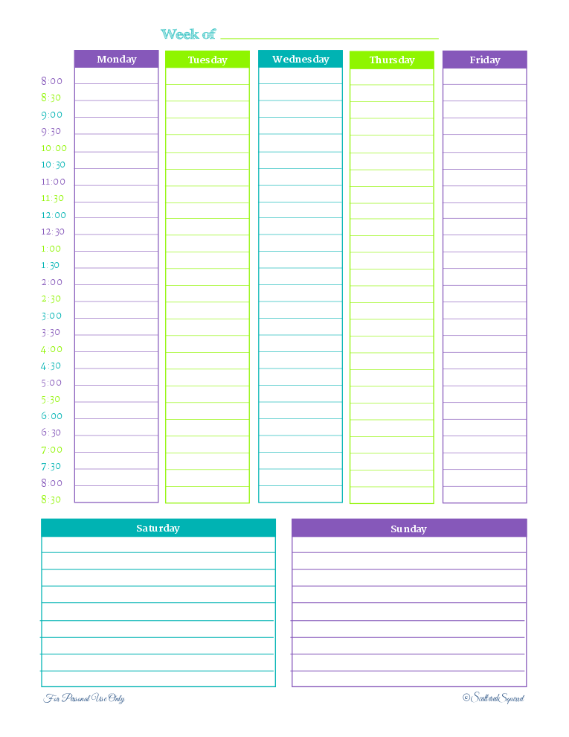
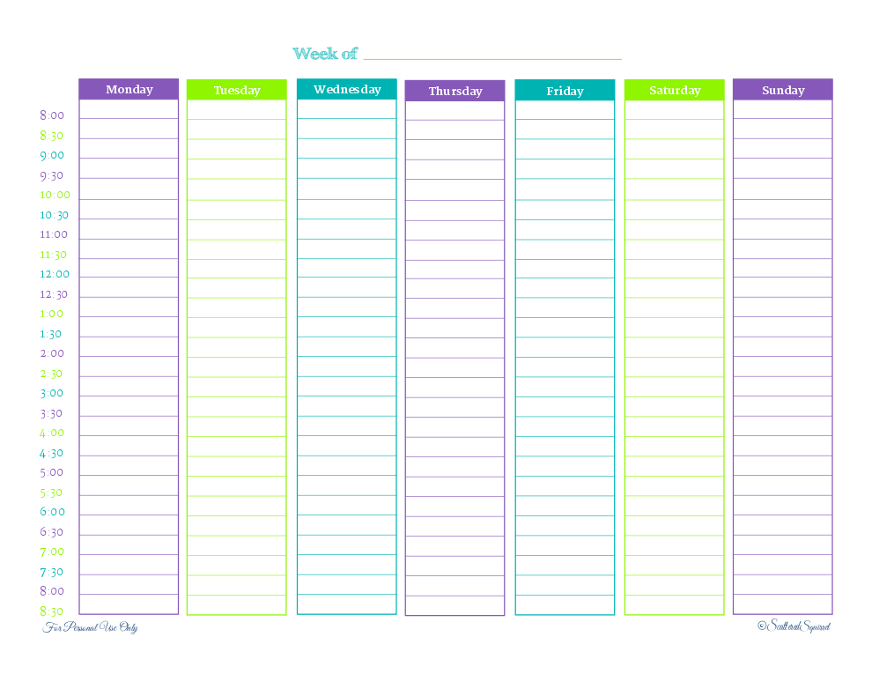

Jongeren

Op www.nji.nl kan je goede informatie vinden over hoe om te gaan met het coronavirus. Je krijgt antwoorden en informatie over school, steun, social media, gezondheid zorgen etc.

Weekplanners

Hoeveel tijd heb ik voor mij huiswerk?
Vul op de volgende bladzijde het weekschema in. In dit schema kun jij invullen hoe jouw dagen eruit zien. Kleur de tijdstippen die je slapend doorbrengt blauw, als je op school zit geel, etc.
Kleur in:
BLAUW = slapen
GEEL = online lessen volgen
ROOD = hobby’s
ORANJE = andere dingen; eten, tv kijken.
GROEN = huiswerk

Zorg dat je minimaal 20 vakjes groen gekleurd hebt.
Je hebt dan in ieder geval 10 uur voor het huiswerk.

Mijn weekoverzicht
 | Maandag | Dinsdag | Woensdag | Donderdag | Vrijdag | Zaterdag | Zondag
8.00
8.30
9.00
9.30
10.00
10.30
11.00
11.30
12.00
12.30
13.00
13.30
14.00
14.30
15.00
15.30
16.00
16.30
17.00
17.30
18.00
18.30
19.00
19.30
20.00
20.30
21.00
21.30
22.00
Let op:
Heb je rekening gehouden vaste activiteiten?
Heb je rekening gehouden met je favoriete televisieprogramma?
Heb je rekening gehouden met genoeg ontspanning ?

Een paar handige tips
Wees realistisch
Het is verleidelijk om super veel taken en afspraken in je planning te stoppen en dan te denken dat je hiervan heel productief zal worden. In de praktijk werkt dit juist averechts.

Niet te strak
Maar geen planning van uur tot uur. Je zult je hier nooit aan kunnen houden omdat er altijd wel iets uitloopt en om je simpelweg niet altijd gemotiveerd zult zijn. Noteer liever twee of drie hoofdtaken die je per dag wilt afronden. Bij grote projecten kun je het beste werken met sub-projecten. Kleine projecten die samen het eindresultaat van je project vormen.

Vrij plannen
Merk je dat je het van tijd tot tijd ontzettend druk hebt? Plan dan voor jezelf eens een dag of ochtend vrij. Noteer ‘VRIJHOUDEN’ in je planning en houd je hier ook aan. Niks is zo lekker als een ochtendje aanrommelen zonder dat je verplichtingen hebt. Het grappige is ook dat de meeste mensen op dit soort ochtenden juist veel gedaan krijgen omdat het niet moet.

Taken die er anders niet van komen
Iedereen heeft van die taken die eeuwig blijven liggen. Ze nemen op zich niet zo veel tijd in beslag, maar op de een of andere manier komt het er al maanden niet van. Zet dit soort taken op een aparte lijst en deel die geleidelijk in in je weekplanningen. Je zult merken dat je productiever wordt.

Leer jezelf aan om te onthouden hoeveel tijd je kwijt bent aan bepaalde taken
Als je voor langere tijd bijhoudt hoeveel tijd je kwijt bent aan bepaalde taken, kun je in de toekomst beter plannen en zul je minder vaak de fout maken dat je te weinig tijd rekent voor bepaalde bezigheden.

